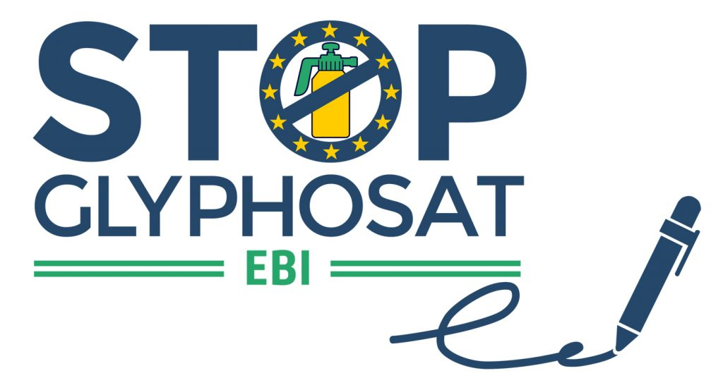
Lieber Unterstützerinnen und Unterstützer,

mit Ihrer Hilfe können wir es schaffen, dass Glyphosat verboten wird. Daher machen wir den Aktionstag am 13. Mai zum europaweiten Mitmachtag. Wir von Campact würden uns sehr freuen, wenn möglichst viele Menschen von Ihrer Unterschriftenaktion am 13. Mai erfahren und noch viel mehr daran teilnehmen. Daher wäre es klasse, wenn möglichst viele durch gezielte Pressearbeit auf die Aktion hinweisen.
Das ist nicht viel Arbeit und bringt großen Spaß, vor allem wenn dann Text (und Fotos) in den eigenen Lokalmedien erscheinen. Die lokalen Medien berichten sehr gern über bürgerschaftliches Engagement, vor allem, wenn die Informationen so aufbereitet sind, dass sie sie leicht übernehmen können.

Haben Sie Lust bekommen?

Dann würden wir uns freuen, wenn Ihnen die folgende Checkliste und die Dokumente A,B und C als Vorlage dienen oder Sie zu eigenen Texten anregen. Sie können die Vorlagen einfach aus diesem Dokument herauskopieren und für Ihre Zwecke anpassen. Die gelb markierten Stellen sind dabei jeweils Platzhalter.

Viel Glück
Svenja Koch
Campact-Pressestelle

Los geht’s:

Checkliste Pressearbeit

1. Welche Medien gibt es in Ihrer Region?
Wen wollen wir mit der Pressearbeit erreichen? Wo können Menschen, die ihre Unterschrift für das Glyphosat-Verbot vor Ort leisten wollen von unserer Aktion erfahren? (In Großstädten ist das wegen der Vielzahl an anderen Veranstaltungen schwieriger als auf dem Land oder in Mittelzentren.)

Haben Sie eine Lokalzeitung? Dann schauen Sie im Impressum nach der Mail-Adresse der Redaktion oder nach dem für Sie zuständigen Lokalredakteur/ Lokalredakteurin und deren Mail-Adresse. Manchmal gibt es in einem Ort eine Zeitung, manchmal sogar zwei.
Auch die Anzeigenblätter, also kostenlose Zeitungen, sind dankbare Abnehmer. Im Impressum finden Sie die Kontaktdaten der Redaktion.
Haben Sie eine regionale Website oder eine städtische (My Heimat, Hildesheim.de etc.), wo man Termine und Veranstaltungen einstellen kann? Auch da wäre die Mail-Adresse interessant.
Ob Ihre Sammelaktion für lokales Radio und Fernsehen interessant ist, das entscheiden Sie bitte selbst. Aber wenn da keine privaten Kontakte bestehen, könnte das schwierig werden, und die Medien müssen in den drei Tagen vor dem Aktionstag erscheinen.
Das Ziel ist eine Liste von Medien mit den jeweiligen Mailadressen. Das ist Ihr Presseverteiler.

Wenn Sie Hilfe bei der Erstellung eines Verteilers für Ihre Region brauchen, melden Sie sich unter presse@campact.de. mit dem Stichwort “Glyphosat”. Vielleicht können wir weiterhelfen.

2. Terminhinweis (siehe Dokument A)
Viele Medien haben einen Termin- und Veranstaltungskalender. Dort sollten Sie so rasch wie möglich einen dreizeiligen, kurzen Hinweis auf die Aktion platzieren. Dabei ist es immer gut zu schreiben, wer die Aktion organisiert. Wenn das nur schwer zu beschreiben ist, einfach weglassen. Dann geht dieser Terminhinweis am einfachsten per Mail an die Redaktion. Fax und Telefon sind da eher umständlich.

3. Presseeinladung (siehe Dokument B)
Wenn Sie Presse zur Aktion am 13. Mai einladen wollen, senden Sie bitte Dokument B per Mail an die Redaktionen. Überlegen Sie, wann es am Aktionstag viel zu sehen geben könnte und wer den Medien Auskunft zur Aktion geben könnte. Ein paar griffige Sätze vorab aufzuschreiben, hilft (Warum finden Sie es wichtig, Glyphosat zu verbieten, was motiviert Sie Unterschriften zu sammeln?). Es ist auch immer gut, vorher zu überlegen, wer ein Foto der Aktion machen könnte. Eine einfache Digitalkamera reicht, um den Moment für die Presse festzuhalten. Die Informationsmaterialien zur Aktion, die Campact zur Verfügung stellt, können auch zur Information der Presse verwendet werden, da muss nichts extra formuliert werden.

4. Pressemeldung (siehe Dokument C)
Wenn Sie die Presse nicht einladen wollen oder kein Medienvertreter da war, können Sie auch im Anschluss eine kurze Meldung an die Medien per Mail schicken. Sie müssen dafür wissen, wieviel Unterschriften bei Ihrer Sammlung zustande gekommen sind.
Ein Foto der Aktion ist dabei auch hilfreich. Es sollte aber nicht kleiner als 1000 mal 2000 Pixel sein, das heißt, dass das Foto ungefähr eine Größe von 1 MB hat. (Für den Fall, dass Ihre Fotos nichts geworden sind, haben wir noch ein Bild von einer Glyphosat-Aktion am Brandenburger Tor im Angebot.) Einen Textvorschlag finden Sie im Dokument C.

___________________________________________________________________
UND HIER DIE VORLAGEN

Dokument A – Vorlage Terminhinweis

Sehr geehrte Damen und Herren der (MEDIENNAME),

wir würden uns sehr freuen, wenn Sie den folgenden Terminhinweis veröffentlichen könnten.
Freundliche Grüße
(ABSENDER/IN)

TERMINHINWEIS:
Glyphosat stoppen
Am 13.Mai werden in XXXXX (Ort) in der YYYYY (Straße Hausnummer)
von ...bis (Uhrzeit mit Anfang und Ende)
Unterschriften für ein EU-weites Verbot des Ackergiftes Glyphosat gesammelt. Die Aktion wird von AAAA aus XXXXX ( Campact-Aktiven aus XXXX, Umweltgruppe, Spontan-Initiative etc.) organisiert. Informationen zur Kampagne unter: https://www.campact.de/glyphosat/

___________________________________________________________________
Dokument B – Vorlage Presseeinladung

Einladung zum Presse- und Fototermin

Sehr geehrte Damen und Herren,
wir laden Sie herzlich zur Berichterstattung zur Unterschriftensammlung gegen das Ackergift Glyphosat ein.

Datum: 13. Mai 2017
Ort:XXXXX(Ort) in der YYYYY(Straße Hausnummer)
Zeit: XX Uhr (bitte nicht nur die Dauer nennen und nichts dem Zufall überlassen, sondern möglichst eine Zeit wählen, wo viel los sein könnte)

Glyphosat wird weltweit eingesetzt, um unerwünschte Pflanzen auf Feldern, Wiesen und Plätzen abzutöten. Vielen Hobbygärtnern ist es unter dem Namen Roundup bekannt. Es steht im Verdacht, Krebs auszulösen und durch die Vernichtung vieler Pflanzenarten zum Artensterben beizutragen. Ende 2017 muss die EU über die weitere Zulassung des Pestizids entscheiden. Am 13. Mai werden überall in Europa Unterschriften für ein Verbot gesammelt. So auch in XXXXXX. Die Europäische Bürgerinitiative und Campact wollen bis Ende Juni eine Million Unterschriften zusammengetragen haben.

Für Rückfragen und Interviews steht Ihnen AAAAA (Ihr Name) unter Tel.xxxxx
(bitte Erreichbarkeit angeben, z.B. nur abends etc.)
oder per Mail:xxxxx (E-Mail-Adresse, bitte Mails regelmäßig checken)
gern zur Verfügung.

TERMINHINWEIS
Bitte übernehmen Sie auch folgenden Terminhinweis in Ihren Kalender:

Glyphosat stoppen
Am 13.Mai werden in XXXXX(Ort) in der YYYYY(Straße Hausnummer)
von ...bis (Uhrzeit mit Anfang und Ende)
Unterschriften für ein schnelles Verbot des Ackergiftes Glyphosat gesammelt. Die Aktion wird von AAAA aus XXXXX ( Campact-Aktiven aus XXXX, Umweltgruppe, Spontan-Initiative etc.) organisiert. Informationen zur Kampagne unter: https://www.campact.de/glyphosat/

Freundliche Grüße
AAAAA

___________________________________________________________________
Dokument C
Pressemeldung für danach

Europaweiter Protest gegen Glyphosat
NNNN Menschen unterschreiben in XXXX für ein Verbot des Pestizids

NNNN Bürgerinnen und Bürger aus XXXX haben am Samstag, 13. Mai für ein Verbot des Ackergifts Glyphosat unterschrieben. Eine Initiative aus Campact-Aktiven hatte in der YYY- Straße die Passanten angesprochen und um Unterstützung für die Europäische Bürgerinitiative gegen Glyphosat gebeten. Das Ackergift steht im Verdacht, Krebs auszulösen und durch die Vernichtung vieler Pflanzenarten zum Artensterben beizutragen. Europaweit wurden an diesem Wochenende Stimmen für ein Verbot gesammelt.

(Hier ist es wichtig, ein Zitat einzufügen, damit die Meldung ein Gesicht bekommt. Wir haben hier zwei Vorschläge eingefügt. Der Dank an die Mitmacherinnen und Mitmacher kommt immer gut, auch etwas zu persönlichen Motivation oder warum Sie diese Aktion so wichtig finden, ist gut als Zitat geeignet.

1. Vorschlag Zitat Gesundheit)

“Wir haben uns sehr gefreut, dass auch den XXXXXern (Kölnern, Lüneburgern..) Gedanken um die Gesundheit machen. Es gebe immer wieder Hinweise, dass Glyphosat Krebs auslösen könne. „Dann muss es aber in der EU verboten werden, so sind die Gesetze“, so AAAA. „Die EU-Kommission muss dem Gift deshalb die weitere Zulassung verweigern.“

(oder 2. Vorschlag Zitat Artenvielfalt)

„Wir haben uns sehr gefreut, dass auch den XXXXXern (Kölnern, Lüneburger) die Natur nicht egal ist“, sagt AAAA (der/die Ansprechpartnerin für die Presse).
Die Campact-Aktiven unterstützen das Verbot von Glyphosat, weil sie sich Gedanken um die Artenvielfalt machen. Das Breitband-Herbizid werde auch in der Region eingesetzt. „Wenn alle unerwünschten Pflanzen getötet werden, so finden auch Insekten nichts mehr zu fressen, damit geht es Vögeln, Fledermäusen und vielen anderen an den Kragen. Nur die Gentech-Pflanzen überleben noch“, so AAAA.

Bei einer Europäischen Bürgerinitiative müssen eine Million EU-Bürgerinnen und Bürger sich für ein Anliegen aussprechen, damit sich die EU-Kommission und das EU-Parlament damit befassen. Im Dezember entscheiden Kommission und die Mitgliedstaaten über die weitere Zulassung von Glyphosat. Zweifel an der Unbedenklichkeit des Mittels, das unter dem Markennamen Roundup auch Hobbygärtnern bekannt ist, wachsen. Im Sommer 2016 erhielt das Gift, das u.a. von dem Gentechnik-Konzern Monsanto hergestellt wird, nur noch eine Zulassung von 18 Monaten. In Deutschland werden rund 5000 Tonnen jährlich abgesetzt.

Achtung Redaktionen:

Für Rückfragen steht Ihnen AAAAA (Ihr Name), Tel.:xxxx, Mail: xxxx zur Verfügung.
(Wenn es Fotos gibt:) Dort erhalten Sie bei Bedarf auch auch Fotos der Aktion.
Alternativ können wir Ihnen auch das angehängte Bild von einer Glyphosat-Aktion in Berlin anbieten. Dieses finden Sie anbei. (Das Foto dann bitte als jpg an die E-Mail anhängen)

Informationen zur Kampagne unter : https://www.campact.de/glyphosat/

__________________________________________________________________
ANHANG FOTO als JPG

Sie können das angehängte Bild den Medien zum Abdruck zu Ihrer Glyphosat-Aktion kostenfrei anbieten. Hier finden Sie das Bild in höherer Auflösung: https://www.flickr.com/photos/campact/31937478644/in/album-72157678538692950/

Der Vorschlag für die Bildunterschrift lautet: Im Februar startete die Kampagne zum Verbot von Glyphosat in Berlin. Jetzt wurden auch in XXXX Unterschriften gesammelt. Copyright: Campact/Jakob Huber

(bitte Größe 1 MB oder mehr)
